Primljen: 02.10.2012. Pregledni rad
Prihvaćen: 26.11.2012 UDK 697

Grijanje - održiva gradnja

Heating - Sustainable Development

Jasmina Ovčar
AUTO-PROJEKT d.o.o. Čakovec, b i r o „a“
S. Radića 2, 40000 Čakovec
e-mail: jasmina.ovcar@ck.t-com.hr

Sažetak: Uz razvoj pasivne kuće, svijesti ljudi o potrebi očuvanja prirode, želji za što nižim troškovima održavanja kućanstva te zdravom mikroklimom unutarnjih prostora kuće, smanjuje se potreba za velikim kapacitetima grijanja i otvara mogućnost novim tehnikama i tehnologijama zagrijavanja. Pri tome se ne koriste neobnovljivi izvori energije kao u klasičnom grijanju (nafta, ugljen, plin), već obnovljivi izvor energije koji se pronalazi u zemlji, vodi ili zraku i dio je zatvorenog sustava u kojem se prirodi uvijek vraća ono što smo joj oduzeli (mogli bismo reći „posudili“).
Danas je u pasivnim kućama moguće zadovoljiti sve potrebe za grijanjem putem toplinskih crpki. One su to kvalitetnije i iskoristivije što je veći njihov tzv. grijući broj. Najrentabilniji i ekološki najprihvatljiviji su sustavi korištenja topline zemlje, ugradnjom zemnih kolektora ili pomoću geosondi. Grijanje sanitarne tople vode u pasivnim kućama je zahtjevnije od grijanja prostora. U tu svrhu preporučljivo je koristiti sunčevu energiju putem sunčanih kolektora. Fotonaponski sunčani pretvornici, tzv. ćelije, omogućavaju proizvodnju električne energije za potrebe kućanstva, ali i više od toga – distribuciju u javnu električnu mrežu.
Vrijeme iskorištavanja Zemljinog potencijala je iza nas. Pred nama je suživot s prirodom i korištenje njenih potencijala bez negativnih utjecaja, uz poštivanje generacija koje tek dolaze i nasljeđuju ono što im ostane.

Ključne riječi: klasično grijanje, suvremeni sustav grijanja, toplinske crpke, grijući broj, pretvornici sunčeve energije

Abstract: With the development of passive houses, people's awareness of the need to preserve nature, the desire for the lowest possible cost of maintaining the household and healthy microclimate inside the house, the need for large-capacity heating is being reduced opening up the possibility of new heating techniques and technologies. Consequently, non renewable energy sources like in conventional heating are not used (oil, coal, gas), but renewable energy sources which are found in the ground, water or air, and are part of a closed system in which nature always gets back what was taken away from it (it could be said "borrowed").
Today, all heating needs in passive houses can be satisfied with heat pumps. They are better and more exploitable if their so-called heating number is higher. Most cost effective and environmentally friendly systems are those using ground heat, by installing earth collectors or using geoprobes. Heating sanitary hot water in passive houses is more demanding than space heating. For this purpose, it is recommended to use the solar energy through solar collectors. Photovoltaic solar converters, so-called cells enable the production of electricity for household needs, but more than that - distribution to public electricity network.
The times of exploiting the earth's resources are behind us. Before us is the coexistence with nature and utilisation of its potential without a negative impact, with respect for the generations to come and inherit what remains.

Key words: traditional heating, modern heating system, heat pumps, heating number, solar converters

1. Uvod

Moderno doba nosi sa sobom razvitak, napredak, modernu tehniku i tehnologiju, ali i suvremeni pristup rješavanju pitanja grijanja zgrada. Čovjek po svojoj prirodi teži stvaranju ugodne atmosfere oko sebe, mikroklime u kojoj će se osjećati ugodno, u kojoj će ljudsko tijelo biti izloženo što manjem fizičkom stresu zbog preniske ili previsoke temperature. Iz težnje čovjeka da si ugodi proizlazi potreba za grijanjem ili hlađenjem prostora u kojem živi, radi, boravi.
Za vrijeme hladnijih dana, kada nas Sunce premalo grije, neminovno je dogrijavati unutarnje prostore i nameće se pitanje koja je tehnika najbolja, što nam nudi moderno doba, što je najjeftinije, što ekonomski opravdano, što dugoročno isplativo, što najmanje štetno za okolinu i ekološki najprihvatljivije?
Održiva gradnja pretpostavlja kvalitetnu izgradnju kuće sa svim zakonitostima dobro izoliranih zidova, stropova, krovova, podova, kvalitetnim prozorima i vratima na otvorima zgrada, dobroj orijentaciji pojedinih prostorija i učinkovitoj funkcionalnoj organizaciji prostora unutar zgrade.
Sustav grijanja logična je nadogradnja i važan izbor u postizanju „ukupnog dojma“ pasivnosti kuće i to ne samo u pogledu vrste izvora topline, količine potrošnje, financijskog parametra, već i velike udobnosti boravka u prostorima grijanim suvremenim sustavima.
Grijanje u pasivnim kućama najčešće je potrebno samo kod vanjskih temperatura 0 do -5 stupnjeva Celzijevih. Hladniji dani obično su vedri i dobici od sunčeve energije su dostatni. U takvim kućama moguće je dodatno tradicionalno grijanje pećima i radijatorima, korištenjem loživog ulja, nafte, plina, ugljena, električne energije, ali budući da u pasivnim kućama godišnja potrošnja energije za grijanje prema standardu ne smije prelaziti 15 kWh/m2 (što odgovara otprilike godišnjoj potrošnji 1,5 l loživog ulja ili 1,6 m3 zemnog plina), klasični sustavi grijanja su „prejaki“ i nepotrebni. Mnogo su primjereniji suvremeni sustavi grijanja, tzv. toplozračno grijanje.
Posebno je važno razmotriti pitanje grijanja sanitarne vode, jer je u pasivnim kućama za to potrebno dvostruko više energije nego za grijanje prostora. Uostalom, zgrade grijemo samo zimi, a toplu sanitarnu vodu trebamo tijekom cijele godine.
U novostvorenim povoljnim uvjetima pasivne kuće za grijanje prostora preporučuju se toplinske crpke, a za grijanje sanitarne tople vode kombinacija toplinskih crpki i pretvornika sunčeve energije, koji često mogu pokriti i 40-60% potrebe za sanitarnom toplom vodom.

2. Toplinske crpke

Princip na kojem djeluju toplinske crpke (tzv. dizalice topline) je uzimanje topline iz okoline te podizanje na višu temperaturnu razinu. Koristi se za zagrijavanje zgrada i djelomično za pripremu sanitarne tople vode.
Budući da je u osnovi uzimanja topline iz okoline zapravo akumulirana sunčeva energija u različitim medijima (zemlja, voda, zrak), riječ je o korištenju obnovljivih izvora topline, što je preduvjet kada govorimo o održivoj gradnji. Toplinske crpke svoju su potpunu afirmaciju postigle tek izgradnjom pasivnih kuća, budući da su zbog vrlo kvalitetnih izolacijskih svojstava takvih kuća dovoljne kao jedini izvor topline, tj. kao samostalan sustav grijanja zraka.
Istraživanja pokazuju da takve crpke troše 35-50% manje primarne energije od klasičnih sustava grijanja, a emisija CO2 i drugih štetnih plinova smanjuje se za 32-60%.
Princip rada toplinske crpke sličan je radu hladnjaka gdje se namirnicama oduzima toplina koja se odvodi u okolinu. Dobivena toplina rezultat je termodinamičkog procesa.

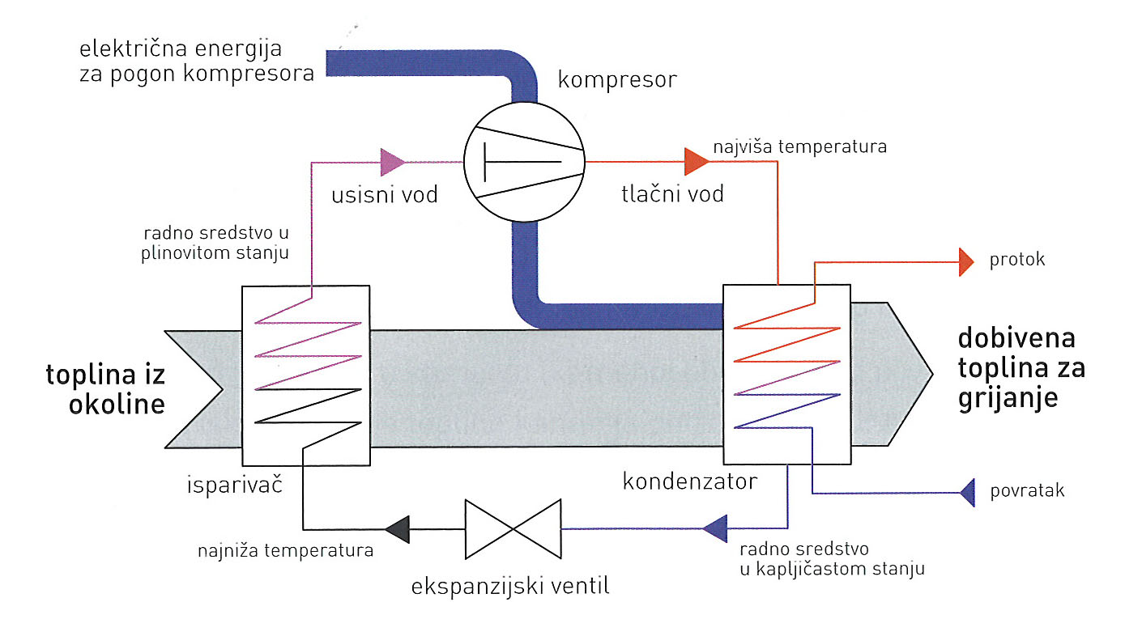
Slika 1. Rad toplinske crpke.
Izvor: Zbašnik-Senegačnik: Pasivna kuća (2009.), str. 103.

Za rad toplinske crpke potrebna je električna energija koja se troši za pogon kompresora i ventilatora. Odnos između dobivene topline i uložene električne energije naziva se grijući broj. Njegova vrijednost ovisi o vrsti toplinske crpke i temperaturi okoliša. Poželjno je postići što veći grijući broj. Kod iskorištavanja topline zraka on iznosi oko 3.5, topline zemlje 4.0, a topline vode 4.5. Proizlazi da ulaganjem 1 kWh plaćene električne energije dobivamo 3,5 – 4,5 kWh topline za grijanje.

Formula grijućeg broja glasi:

GRIJUĆI BROJ=DOBIVENA TOPLINA/ULOŽENA ELEKTRIČNA ENERGIJA

Postoje dvije vrste sustava toplinskih crpki:

- kao kompaktne jedinice (toplinska crpka i spremnik topline u jednoj jedinici), i
- kao razdvojene jedinice (odvojena crpka od spremnika topline).

S obzirom na medij koji se hladi i medij koji zagrijavamo, postoje različiti sustavi.

Shema 1. Sustavi medija.

medij koji se hladi medij koji se grije
oduzimamo mu toplinu predajemo mu toplinu
z r a k - v o d a
v o d a - v o d a
z e m lj a - v o d a

Korištenje topline zraka predstavlja najniži grijući broj. Najviši grijući broj ima korištenje topline podzemne vode, međutim, iz ekoloških razloga nije najprikladnija, budući da negativno utječe na očuvanje čiste pitke vode i otvoren je sustav u kojem iskorištene vode otječu u podzemnu bušotinu ili kanalizaciju oborinskih voda. U pogledu održivog razvoja takav sustav nije prihvatljiv.
Kao najprihvatljivije rješenje sa srednjim grijućim brojem 4.0, te ekološki najopravdanije, korištenje je topline iz dubljih slojeva zemlje, gdje se zemlja sporije zagrijava, ali i dulje zadržava toplinu. Što je sloj zemlje dublji, to je temperatura veća.
Dva su sustava iskorištavanja topline zemlje:
- toplina površine zemlje – kanali dubine 1,2 m gdje se polažu zemni kolektori kojima kruži medij koji zemlja zagrije za nekoliko stupnjeva;
- toplina stijene – spremljena u kamenju ispod zemlje. Potrebno je izvesti duboke bušotine gdje se stavljaju geosonde u kojima kruži tekućina koja kamenju oduzima toplinu. S vremenom iskoristivost takvih crpki počinje opadati jer na dubini većoj od 6 m nema zagrijavanja Suncem, već geotermalnom energijom.
U oba sustava takvu nisko-temperaturnu toplinu uzima toplinska crpka i podiže ju na višu temperaturnu razinu.

3. Pretvaranje sunčeve energije

Sunce je neiscrpan besplatan izvor energije, neškodljiv za okoliš i dostupan tijekom cijele godine. Postoje mnoge tehnologije koje pretvaraju sunčevu energiju, a u pasivnim kućama najčešće se upotrebljavaju za grijanje sanitarne vode, te djelomično i za grijanje zraka:
a) pretvornici sunčeve energije (PSE), tzv. sunčani kolektori
- sastoje se od prijemnika sunčeve topline gdje se medij zagrije, izmjenjivača topline koji je u spremniku topline gdje postoji i mogućnost dodatnog grijanja drugim energetskim izvorima. Veličina spremnika je obično do dvostruke dnevne potrebe kućanstva.
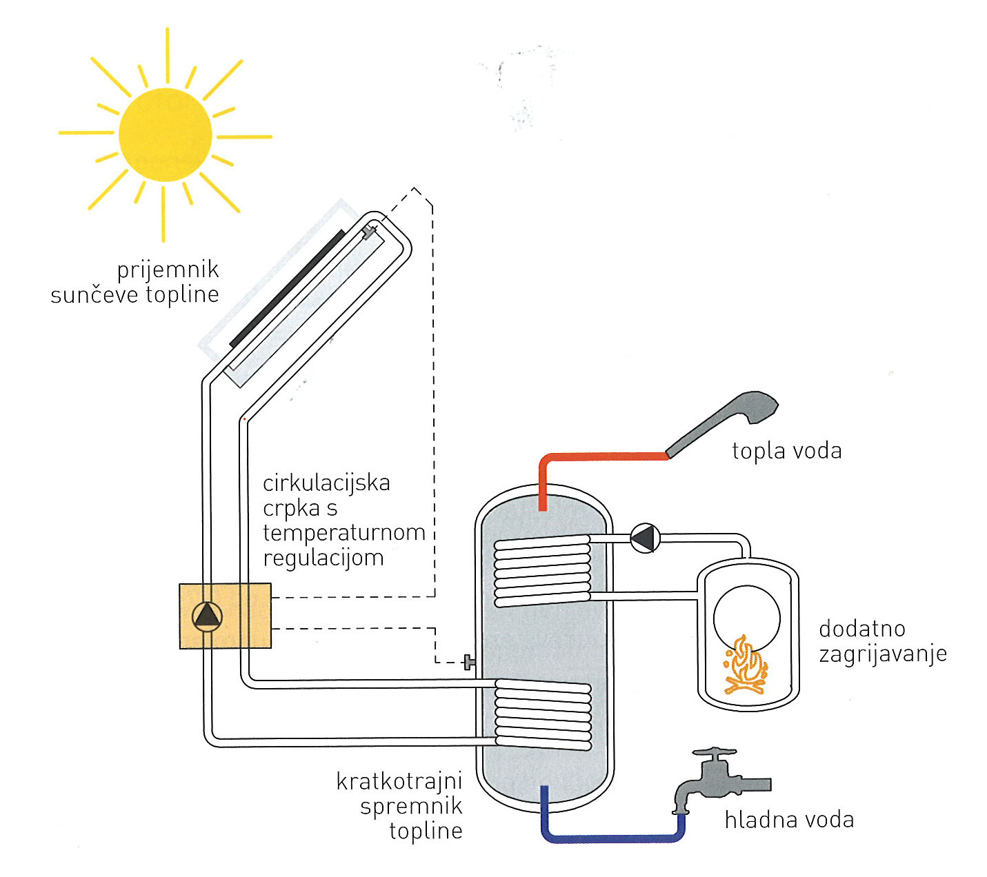

Slika 2. Sunčani sustav za grijanje sanitarne vode.
Izvor: Zbašnik-Senegačnik: Pasivna kuća (2009.), str. 107.

Postoje pločasti i vakuumski pretvornici sunčeve energije. Smještaju se na krovove kuća, na balkone ili kao samostojeći. Najoptimalnija je postava s otklonom od 45 stupnjeva od horizontalne ravnine, usmjereni prema jugu, potrebna površina je 0,75 m2 do 1,5 m2 po osobi. Ovako dobivena toplina u spremnicima može služiti i za grijanje, ali pokazalo se da dobici ne opravdavaju investiciju (eventualno kod velikih pasivnih naselja).

b) fotonaponski sunčani pretvornici (FSP), tzv. ćelije
- pretvaraju energiju Sunca u električnu energiju. Tipična veličina sunčanog modula je 1,2 m x 1,0 m i daje snagu od otprilike 110 W.

1 kWp (1 kilowatt peak) je mjera za snagu modula = površina modula 11 m2 što iznosi godišnje oko 1000 kWh električne energije, a to je oko 25% potrošnje četveročlane obitelji. Najoptimalnija postava u našem podneblju je jug, pod kutem 30 stupnjeva.
Najčešće su u upotrebi:
- polikristalni sunčani pretvornici (plave su boje, 13-15% iskoristivost),
- monokristalni sunčani pretvornici (crne su boje, 15-18% iskoristivost),
- amorfni moduli (proziran, 5-8% iskoristivost, relativno skupa proizvodnja).

Sustavi sunčanih modula mogu djelovati:
- samostalno, neovisno o javnoj elektroničkoj mreži, električna energija se sprema u akumulatoske baterije (najskuplji element uređaja), a regulator punjenja sprečava njeno preveliko punjenje ili pražnjenje. Za izmjenični napon potreban je još i ispravljač (12 i 24 V u 230 V).

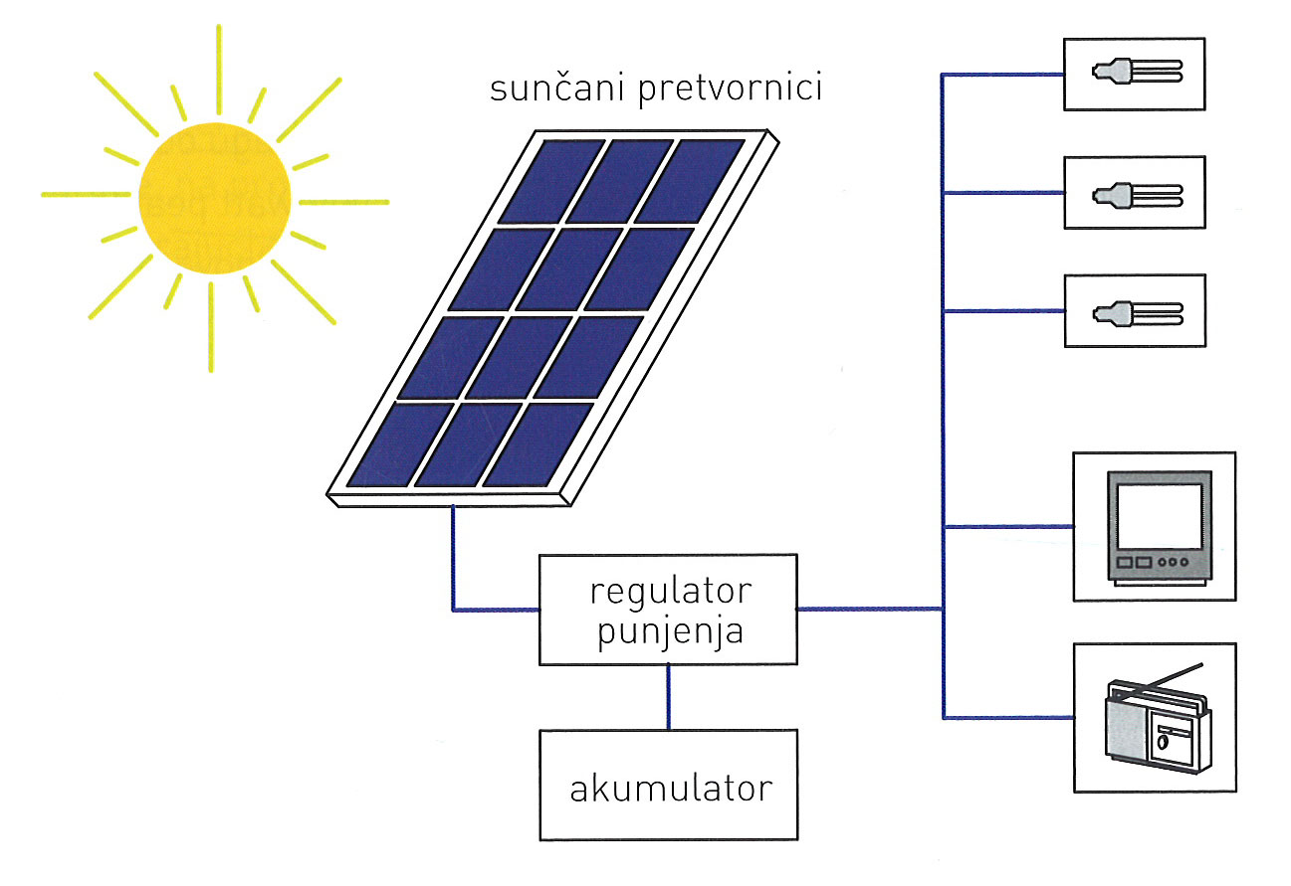
Slika 3. Samostalan sustav sunčanih modula.
Izvor: Zbašnik-Senegačnik: Pasivna kuća (2009.), str. 110.

- priključeni na javnu elektroničnu mrežu, pri čemu proizvedenu električnu energiju koristimo za vlastite potrebe, a višak ide preko razdjelnika i brojila u mrežu.

Fotonaponski sunčani moduli mogu se ugrađivati na krov, umjesto pokrova (sniženi troškovi), na pročelja ili kao slobodnostojeći elementi, a česti su i u kombinaciji kao elementi zaštite od Sunca.
Danas se već i u Hrvatskoj razvija sustav gdje vlasnici zgrada daju u najam krovne površine za montažu fotonaponskih sunčanih modula u svrhu proizvodnje i distribucije električne energije. Proizvodnja električne energije na taj način nema nepovoljan utjecaj na okoliš. Međutim, trenutačno je to najskuplji način dobivanja električne energije, budući da je proizvodnja sunčanih pretvornika zahtjevna i skupa. Unatoč tome, interes investitora i udio u ukupnoj proizvodnji električne energije iz ekoloških razloga i svijesti o održivom razvoju bilježi rast.

4. Zaključak

Suvremeno grijanje zgrada koje su izvedene po principu pasivnih kuća nudi nam nove mogućnosti dobivanja topline iz toplinskih crpki, tzv. dizalica topline koje koriste toplinu površine zemlje (zemni kolektori) ili iz dubljih slojeva zemlje (geosonde).
To je „napajanje“ iz obnovljivih izvora energije, koje je danas jedino ekološki prihvatljivo i isplativo. Ugoda koju stvara grijani prostor u pasivnim kućama neusporediva je s neugodnim toplinskim zračenjima u klasičnim kućama grijanim na plin, naftu, ugljen, preko peći ili radijatora.
Korištenjem sunčeve energije za zagrijavanje tople sanitarne vode u kućama putem sunčanih kolektora, te za dobivanje električne energije potrebne za napajanje trošila u kućanstvu putem fotonaponskih sunčanih kolektora znatno se smanjuju režijski troškovi domaćinstva i ne troše se neobnovljivi izvori energije kojih je na Zemlji sve manje i manje.
Okretanje principu „što prirodi uzmeš – prirodi vratiš“, jedino je prihvatljivo razmišljanje i djelovanje čovjeka koji misli pozitivno, ekološki i napredno.

Literatura:

- Pravilnik o energetskom certificiranju zgrada (NN 113/08,91/09,36/2010.).
- Projekt – Poticanje energetske efikasnosti u Hrvatskoj. www.energetska-efikasnost.undp.hr (05.04.2012.).
- Tehnički propis o racionalnoj uporabi energije i toplinskoj zaštiti u zgradama (NN br. 110/08. i br. 89/09.).
- www.passiv.de (11.2006.).
- Zbašnik-Senegačnik Martina (2006). Principi arhitekturnega načrtovanja nizkoenergijskih in pasivnih hiš. Ljubljana, Fakulteta za arhitekturo.
- Zbašnik-Senegačnik Martina (2009). Pasivna kuća. Zagreb, Sun arh.

